České „offshore“ přístavy? Anonymní firmy mají v Česku své oblíbené adresy
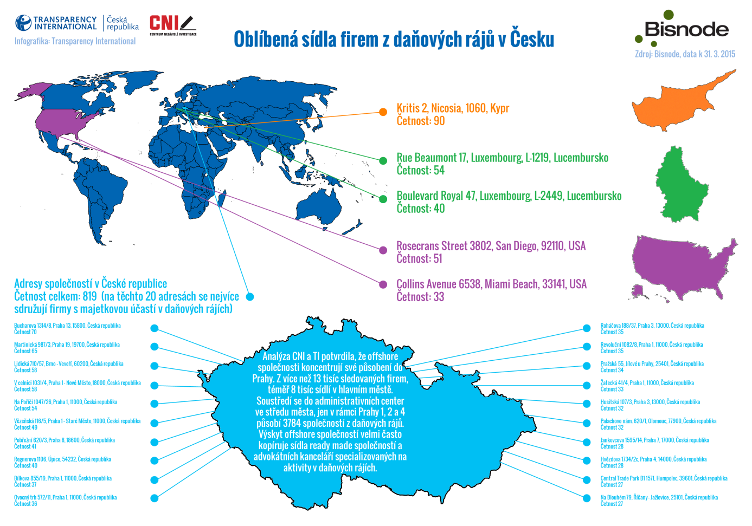Zdroj: Bisnode, data k 31. 3. 2015 | Infografika: Transparency International
Praha, 7. ledna 2016 - Centrum nezávislé investigace a Transparency International, s využitím databází poradenské společnosti Bisnode, zmapovaly dvě desítky nejčastěji využívaných adres poboček offshorových společností v Česku. Neprůhledné společnosti často spojují skrytí majitelé či výrobci „firem na klíč“.
Osmnáctipatrový prosklený dům na sídlišti u metra Nové Butovice se na první pohled ničím neliší od stovek jiných administrativních budov v Praze. Přesto je unikátní, jde totiž o nejoblíbenější sídlo firem vlastněných z daňových rájů. Na adrese Bucharova 1314/8 usídlila rovnou 70 společností se skrytou anonymní majetkovou strukturou.
Transparency International (TI) společně s nevládní organizací Centrum nezávislé investigace (CNI) zmapovaly v unikátní analýze dvě desítky nejoblíbenějších adres, které anonymně vlastněné firmy v Česku využívají.
Koncentrace offshore společností na určitých adresách často není náhodné. Spojují je jejich majitelé nebo tzv. ready-made společnosti, které vyrábí firmy na klíč. „Na podobných adresách často potkáváme desítky prázdných schránek bez zaměstnanců a jakékoliv činnosti. Slouží pro jednorázové operace či krytí jiných obchodních aktivit,“ připomíná analytik CNI Michal Voda.

INFO BOX Č. 1
Adresa společnosti v České republice | četnost
Bucharova 1314/8, Praha 13, 15800, Česká republika | 70
Martinická 987/3, Praha 19, 19700, Česká republika | 65
Lidická 710/57, Brno - Veveří, 60200, Česká republika | 58
V celnici 1031/4, Praha 1 - Nové Město, 18000, Česká republika | 58
Na Poříčí 1047/26, Praha 1, 11000, Česká republika | 54
Vězeňská 116/5, Praha 1 - Staré Město, 11000, Česká republika | 49
Pobřežní 620/3, Praha 8, 18600, Česká republika | 41
Regnerova 1106, Úpice, 54232, Česká republika | 40
Bílkova 855/19, Praha 1, 11000, Česká republika | 37
Ovocný trh 572/11, Praha 1, 11000, Česká republika | 36
Roháčova 188/37, Praha 3, 13000, Česká republika | 35
Revoluční 1082/8, Praha 1, 11000, Česká republika | 35
Pražská 55, Jílové u Prahy, 25401, Česká republika | 34
Žatecká 41/4, Praha 1, 11000, Česká republika | 33
Husitská 107/3, Praha 3, 13000, Česká republika | 32
Palachovo nám. 620/1, Olomouc, 77900, Česká republika | 32
Jankovcova 1595/14, Praha 7, 17000, Česká republika | 28
Hvězdova 1734/2c, Praha 4, 14000, Česká republika | 28
Central Trade Park D1 1571, Humpolec, 39601, Česká republika | 27
Na Dlouhém 79, Říčany - Jažlovice, 25101, Česká republika | 27
Zdroj: Bisnode, data k 31. 3. 2015
Adresy anonymních společností proto bývají často sledovány nevládními organizacemi a investigativními novináři. „Když se v případu objeví nějaká taková adresa, zpozorníme a prověřujeme, zda jde o náhodu nebo skryté spojení,“ vysvětluje analytik Transparency International Milan Eibl „Například na Bucharově 1314/8 sídlila řada společností spjatých s kontroverzní advokátní kanceláří MSB Legal - dvorními advokáty známého lobbisty Ivo Rittiga,“ dodává.
Kromě MSB Legal (dříve Šachta and Partners) zde měla sídla řada jiných firem spojovaných s nezanedbatelným množstvím kauz a vyšetřování. Nejznámějšími jsou Peskim s.r.o., jeden z hlavních aktérů kauzy Oleo Chemical) nebo Amun.Re a.s. prošetřovaná v případu zneužívání dotací pro solární elektrárny.
Jedno jméno, stovky společností
Adresa na Ovocném trhu 577/11 je pro změnu sídlem několika společností (QVINORE s.r.o.; EUROMATER, SE; BRAXTON INVEST s.r.o.; SOL Management Services s.r.o., Společnosti Online Brno s.r.o.; Společnosti Online s.r.o.) spojených se jménem britské občanky Brendy Patrice Cocksedge. Deník The Guardian ji jmenoval ve svém seznamu falešných papírových jednatelů, kteří pro osoby v pozadí „řídí“ několik set offshorových společností.
V Česku Brenda Cocksedge podniká v zakládání a prodeji společností na klíč. Běžnému čtenáři jména společností jako Nordic Victory či Braxton invest, které stojí za stovkami různých společností, nemusí být povědomá. Investigativní novináři a analytici je však dobře znají, řada jimi založených společností se totiž s novými majiteli zapojila do nejrůznějších kauz.
K těm nejznámějším patří například nevýhodné dodávky SMS jízdenek pro pražský dopravní podnik (CROWSNEST a.s.) a IT služeb pro Lesy České republiky (TIME IMPORT a.s.) nebo zakázka za 275 milionů bez výběrového řízení pro firmu spojenou s vysokým úředníkem ministerstva průmyslu (SCIENTIS – EU a.s.)
Podobné je to na Slovensku, kde jméno Zuzany Herichové (vedení BRAXTON INVESTa NORDIC VICTORY) zaujalo slovenské novináře při klíčování původu firem zapojených do případů nevýhodné zakázky na elektronické mýto či převodu bývalé firmy Roberta Fica na Karibské ostrovy.
INFO BOX Č. 2
Další příklady firem na klíč z Ovocného trhu, které se ocitly v hledáčku médií:
Firma | Případ
BEČVÁŘOVA KUNRATICE a.s. | Podezřelé převody lukrativních parcel z Pozemkového fondu končící v offshorových rájích
BEČVÁŘOVA KRČ, a.s.
Agentura Praha 5 a.s. | nevýhodná smlouva na výběr dluhů uzavřená někdejším kontroverzním pražským starostou Milanem Jančíkem
ASTRO CAPITAL a.s. | „neviditelný“ seriál pro Ministerstvo kultury zaplacený 15 miliony z evropských dotací
PURA VIDA, a.s. | utajený nákup bývalého vládního zámku v Kolodějích miliardáře Tomáše Chrenka
RONGOSOR a.s | Podnikatel Daniel Křetínský (údajně i exšéf ČEZu Martin Roman) prostřednictvím „schránky“ nakoupili vydvatelství Ringier
Zdroj: CNI
Neprůhlední tvůrci neprůhledných firem
Neprůhledné nejsou v tomto případě jen masově produkované společnosti „na klíč“, ale sami jejich tvůrci. Při pátrání po majitelích lze narazit na pomyslný vrchol ledovce. Dříve tyto společnosti v čele s NORDIC VICTORY a BRAXTON INVEST patřily do ready-made království pod kontrolou WPB Holding & Finance dvojice Pavla Petroviče a Patrika Bugana. Nicméně v průběhu roků 2014 a zvlášť 2015 se tyto společnosti dostaly pod kontrolu dua offshorových společnosti Jedná se o kyperskou Esturgeon Enterprise Limited a Garnett Holdings Limited z Gibraltaru, obě samozřejmě s neznámou majetkovou strukturou.
„Anonymní“ Praha
Analýza potvrdila, že společnosti z daňových rájů koncentrují své působení do Prahy. Z více než 13 tisíc sledovaných firem, téměř 8 tisíc sídlí v hlavním městě. Soustředí se do administrativních center ve středu města, jen v rámci Prahy 1, 2 a 4 působí 3784 společností z daňových rájů. Výskyt offshore společností velmi často kopíruje sídla ready-made společností a advokátních kanceláří specializovaných na aktivity v daňových rájích.
„Je pochopitelné, že se tyto firmy směřují do Prahy, ale té to nic nepřináší. Praha daně z těchto „slupek“ již nikdy žádné neuvidí, končí v exotických destinacích. Firmy často nic neprodukují a jsou to pouze překupníci, kteří Praze zhoršují pověst,“ konstatuje ředitel Transparency International David Ondráčka.
„Byznys se v České republice koncentruje v největších městech – v Praze a Brně. V Praze má registrované sídlo přes 40 % českých firem. Větší města přitahují podnikatelské subjekty kvůli větším obchodním příležitostem na trhu, ale také vyšší prestiži a obchodním možnostem dané lokality. To s sebou přináší ale také negativní jevy – v hlavním městě evidujeme největší počet nespolehlivých plátců DPH, Praha je z hlediska četnosti daňových kontrol je mezi podnikateli považována za daňový ráj, a je také místem, kde firmám, po přestěhování, rázem výrazně klesá ziskovost, což je pravděpodobně důsledek „kreativního“ účetnictví,“ doplnila analytička Bisnode, Petra Štěpánová.
INFO BOX Č. 3
Nejčastější adresy společností v daňových rájích s majetkovou účastí v České republice | četnost
Kritis 2, Nicosia, 1060, Kypr | 90
Rue Beaumont 17, Luxembourg, L-1219, Lucembursko | 54
Rosecrans Street 3802, San Diego, 92110, Spojené státy americké | 51
Boulevard Royal 47, Luxembourg, L-2449, Lucembursko | 40
Collins Avenue 6538, Miami Beach, 33141, Spojené státy americké | 33
Zdroj: Bisnode a Dun & Bradstreet, data k 31. 3. 2015
Bezzubá legislativa
Smutnou skutečností zůstává, že česká legislativa ani Evropská unie si s problematickým utajováním vlastnictví firem neumí poradit. Evropská komise nedávno přišla s čtvrtou směrnicí proti praní špinavých peněz, která nutí členské státy zavést zákonné zveřejňování konečných vlastníků firem. Jenže zveřejnění svých struktur bude záležet právě na samých anonymních společnostech, stát pravdivost údajů nebude prakticky kontrolovat. „Už nyní odborníci vypočítávají způsoby, jakým se nová legislativa bude dát snadno obejít. Registr konečných vlastníků míří do stejných vod, v jakých skončil poloprázdný český obchodní rejstřík,“ říká analytik CNI Michal Voda. Anonymní společnosti i „offshore“ adresy tak zůstávají realitou veřejného i privátního sektoru.

Kontakt pro média:
Milan Eibl
Analytika a investigativa TI
eibl@transparency.cz

Více o Bisnode:
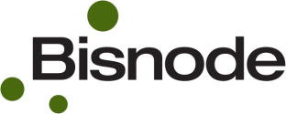
Bisnode umožňuje přijímat správná a chytrá rozhodnutí. Data a informace snadno měníme na komplexní porozumění, která firmám po celé Evropě usnadňují fungování jak ve strategických, tak i každodenních otázkách. Na 17 evropských trzích máme 2600 zaměstnanců. Více na www.bisnode.cz.

Děkujeme za podporu:
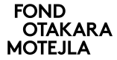
Cílem Fondu Otakara Motejla je efektivní veřejná správa, opírající se o aktivní občanskou společnost. Veřejnou správu chceme prostřednictvím otevřených dat přeměnit na transparentní službu a zajistit tak občanům přístup k informacím o jejích aktivitách a výdajích. Více na www.motejl.cz.

